BAGRE.AI
RELATORIO DE INTELIGENCIA DE MERCADO
Analise de Eficiencia Financeira e Scouting Avancado

Gerado em: 11/06/2026 17:25
________________________________________________________________________________

1. Sumario Executivo
O Indice PediRato e uma metrica proprietaria do Bagre.ai que mede a eficiencia financeira de um atleta de futebol. Calculado como a razao entre contribuicoes ofensivas (gols + assistencias) e o valor de mercado em milhoes de euros, o indice identifica jogadores subvalorizados (Pedigrees) e superestimados (PediRatos).
Formula: PediRato = (Gols + Assistencias) / Valor de Mercado (EM)
Quanto maior o indice, melhor a eficiencia financeira do atleta.
Total de atletas analisados nesta sessao: 3

2. Tabela Comparativa de Atletas
Atleta | Gols | Assists | Valor (EM) | PediRato | Classificacao
ARRASCAETA | 25 | 19 | 14.00 | 3.140 | PEDIGREE
HAALAND | 27 | 6 | 200.00 | 0.165 | PEDIRATO
GRIEZMANN | 16 | 11 | 20.00 | 1.350 | REGULAR

3. Graficos Analiticos
Grafico 1: Comparativo de Eficiencia (Indice PediRato)
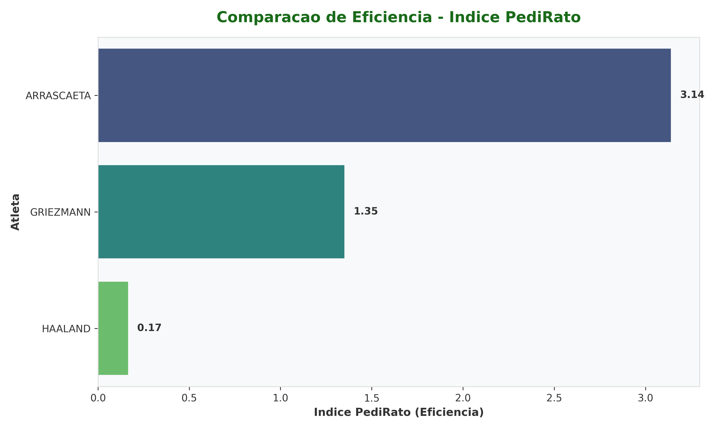

Grafico 2: Hype Index - Regressao Linear
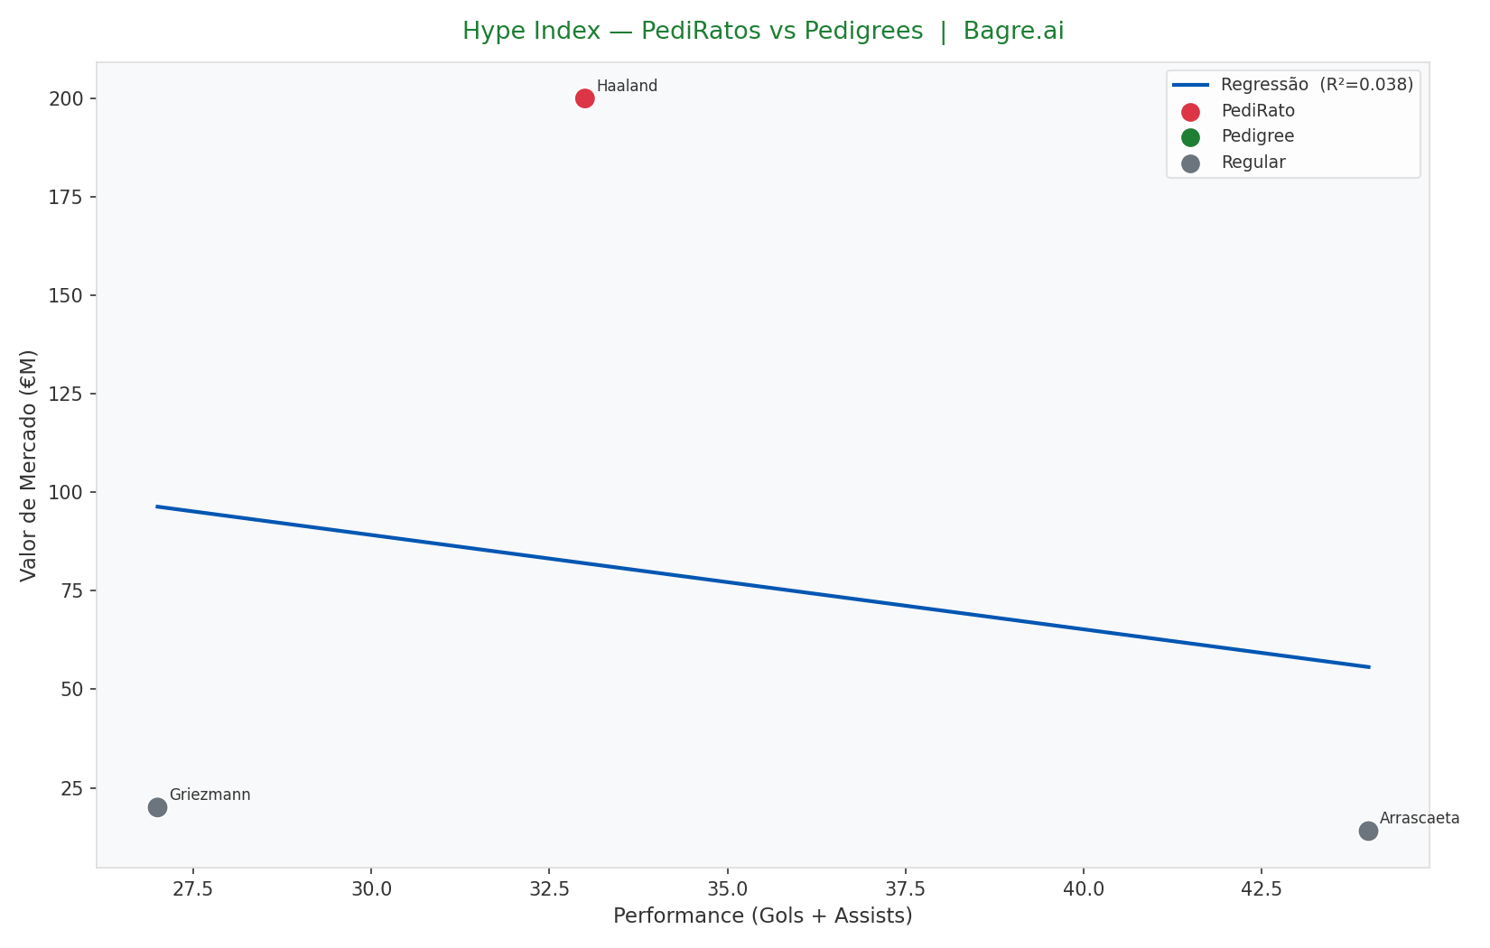

Grafico 3: Espelho Pedigree - Grafico Radar
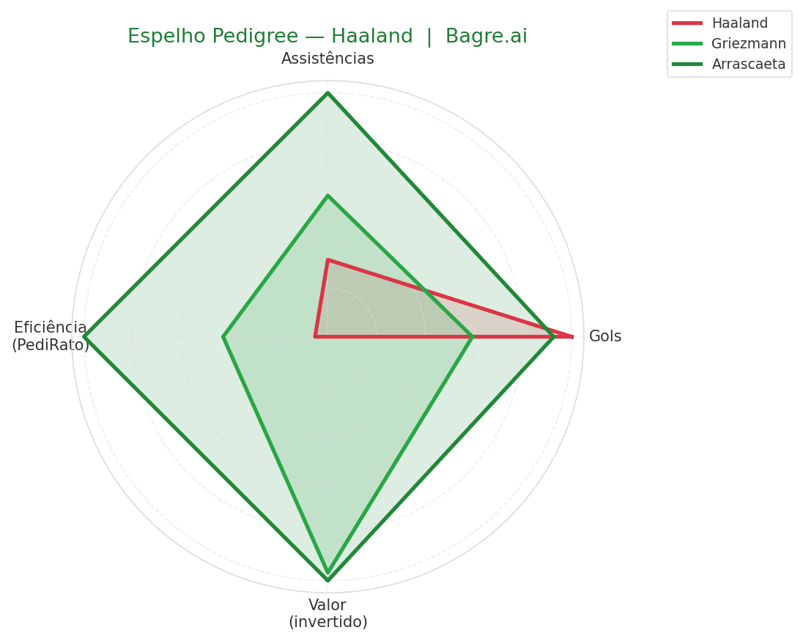

4. Metodologia

Indice PediRato
Razao entre contribuicoes ofensivas (Gols + Assistencias) e o valor de mercado do atleta em milhoes de euros. Mede quantas contribuicoes ofensivas o clube obtem por cada milhao investido. Valores acima de 1.5 indicam alta eficiencia (Pedigree); abaixo de 0.5 indicam baixa eficiencia (PediRato).

Hype Index (Frente 4)
Regressao linear simples com X = Performance (Gols + Assists) e Y = Valor de Mercado. O residuo de cada jogador mede o quanto seu preco se afasta do esperado pela reta. Residuo > +1 desvio padrao: PediRato (caro para o que entrega). Residuo < -1 desvio padrao: Pedigree (barato para o que entrega).

Espelho Pedigree — Similaridade Cosseno (Frente 5)
Normaliza as features dos jogadores (Gols, Assists, Valor) com MinMaxScaler e calcula a similaridade cosseno entre o jogador de referencia e o pool disponivel. Filtra candidatos com valor abaixo de 60% do referencial e retorna os 3 mais similares estatisticamente, visualizados em Grafico de Radar.

